 | Insuffisant | Fragile | Satisfaisant | Très satisfaisant
Se repérer dans le temps : construire des repères historiques  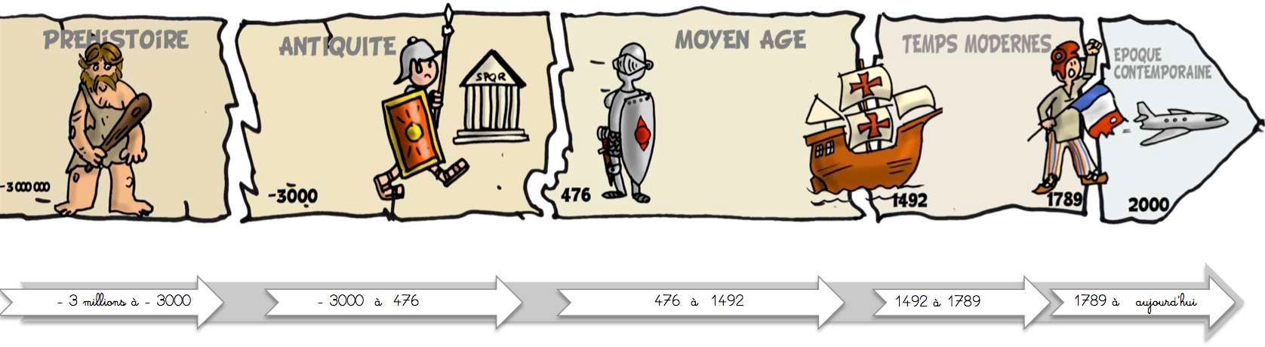 | - dates ou périodes clés non mémorisées ou très peu.  - ordonner des dates ou des faits : des erreurs (pb : avt / ap JC) | - dates clés ou périodes clés mémorisées sauf 1 ou 2  - ordonner des dates ou des faits : oui mais sans être capable de mettre en lien avec périodes et/ou événements historiques | - dates clés ou périodes toutes mémorisées  - ordonner des dates ou des faits : oui et parfois capable de mettre en lien avec périodes et/ou événements historiques | - dates clés ou périodes toutes mémorisées + dates supplémentaires ou jour/mois/année  - ordonner des dates ou des faits : oui et toujours capable de mettre en lien avec des périodes et/ou événements historiques
Se repérer dans l’espace : construire des repères géographiques  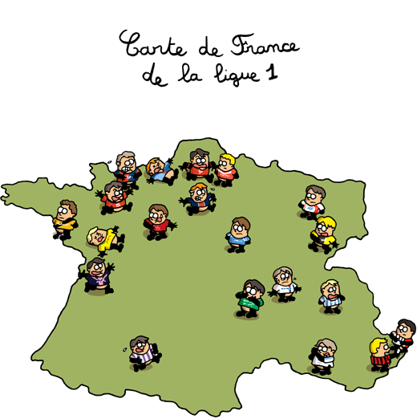 | - Peu de repères géographiques nommés et localisés  - Situer et caractériser un lieu en appliquant la méthode de travail : non sauf continent et/ou océan | - Repères géographiques nommés et localisés sauf 2 ou 3 erreurs  - Situer et caractériser un lieu en appliquant la méthode de travail : non sauf 1 information | - Tous les repères géographiques nommés et localisés  - Situer et caractériser un lieu en appliquant la méthode de travail. | - Tous les repères géographiques nommés et localisés sans erreur d’orthographe  - Situer et caractériser un lieu en appliquant la méthode de travail + des réponses très précises (ex : échelle utilisée)
Raisonner, justifier une démarche et les choix effectués | - Poser des questions, se poser des questions ou faire des hypothèses : seulement des questions simples en imitant un modèle.  - Justifier : document non cité (donc réponse non justifiée) | - Poser des questions, se poser des questions ou faire des hypothèses : seulement des questions simples.  - Justifier : document peu cité (donc réponse pas toujours justifiée) | - Poser des questions, se poser des questions ou faire des hypothèses en autonomie complète.  - Justifier : document cité avec précision. | - Poser des questions, se poser des questions ou faire des hypothèses qui implique (montre) un raisonnement complexe.  - Justifier : document cité avec précision (y compris pour des documents complexes)
S’informer dans le monde du numérique | - Trouver des informations avec des indications précises (sans autonomie ; aide de l'enseignant nécessaire en + des consignes fournies). | - Trouver, sélectionner des informations avec des indications précises (un peu d’autonomie). | - Trouver, sélectionner et exploiter des informations avec des indications (autonomie). | - Trouver, sélectionner et exploiter des informations précises (autonomie pour choisir des sites officiels, appropriés et comparer).
Comprendre un document  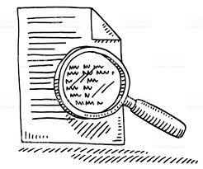 | - Présenter un document (nature, auteur, date, source, etc) : incomplet  - Extraire des informations pertinentes : des erreurs ou des questions non faites. | - Présenter un document (nature, auteur, date, source, etc) : 1 erreur  - Extraire des informations pertinentes : seulement 1 ou 2 non réussies. | - Présenter un document (nature, auteur, date, source, etc) : complet  - Extraire des informations pertinentes : tout juste. | - Présenter un document (nature, auteur, date, source, etc) : complet avec lexique, vocabulaire précis.  - Extraire des informations pertinentes : tout juste et lien avec la leçon établi
Pratiquer différents langages en histoire et en géographie  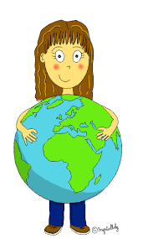 | - Rédiger et s’exprimer à l’oral : phrase non correcte et non pertinente (lexique non utilisé).  - Lecture avec des erreurs d’une production graphique (carte, croquis, frise chronologique, photographie, etc)  - Compléter ou réaliser une production graphique : réalisation illisible ; méthodes de travail fournies non respectées. | - Rédiger et s’exprimer à l’oral : phrase correcte avec des mots ou un lexique imprécis.  - Lecture avec peu d’erreurs d’une production graphique (carte, croquis, frise chronologique, photographie, etc)  - Compléter ou réaliser une production graphique : méthodes de travail fournies non ou peu respectées. | - Rédiger et s’exprimer à l’oral : phrase correcte avec des mots ou un lexique en général précis.  - Lecture sans erreur d’une production graphique (carte, croquis, frise chronologique, photographie, etc)  - Compléter ou réaliser une production graphique : méthodes de travail appliquées ; production lisible. | - Rédiger et s’exprimer à l’oral : phrase correcte avec un lexique précis (y compris des synonymes).  - Lecture sans erreur d’une production graphique (carte, croquis, frise chronologique, photographie, etc). Informations prélevées très précises.  - Compléter ou réaliser une production graphique : méthodes de travail appliquées ; production lisible et soignée ; travail en autonomie.
Coopérer et mutualiser. Respect des autres  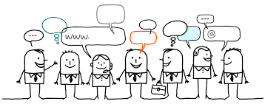 | - Aucune écoute au sein du groupe ; travail seul ; Respect d’autrui (politesse) à améliorer.  - Consignes non respectées (donc l’enseignant doit intervenir).  - Tâche ne répondant pas aux attentes. | - Ecoute de courte durée au sein du groupe ; intervention bruyante ; respect d’autrui à améliorer.  - Seule une partie des consignes est respectée.  - Tâche inachevée | - Ecoute, échange de qualité au sein du groupe. Respect d’autrui.  - Consignes respectées.  - Tâche achevée et conforme aux attentes | - Ecoute, échange de qualité au sein du groupe. Respect d’autrui.  - Consignes respectées.  Autonomie complète du groupe.  - Tâche achevée et production de qualité

